Conexiones higiénicas
B&R optimiza la conectividad IP69K
Los motores de acero inoxidable de B&R cumplen estrictos estándares de higiene y ahora son más fáciles de usar que nunca. Usando un conector especial, el motor se puede conectar y desconectar sobre el terreno Este conector cumple con los mismos estándares de higiene que la variante anterior con un cable fijo.
Gracias a la nueva tecnología de conexión, trabajar con los motores es mucho más sencillo. Esta tecnología permite seguir con el cableado habitual, incluso en zonas con requisitos higiénicos muy estrictos. Este hecho ofrece múltiples ventajas en cuestiones de mantenimiento. Los cables averiados se pueden desenchufar y reemplazar sin tener que cambiar el motor entero.
Conectores IP69K
Estos conectores se han diseñado siguiendo los mismos estándares higiénicos que los motores. Están clasificados como clase IP69K y cumplen con los estándares higiénicos EHEDG, 3A y FDA. Estos cables híbridos, con conformidad FDA y una resistencia al calor de hasta 150º, ofrecen un alto estándar de seguridad y fiabilidad y por lo tanto, encajan perfectamente en el entorno de B&R. El uso del cable híbrido para motores supone un ahorro de tiempo y dinero.

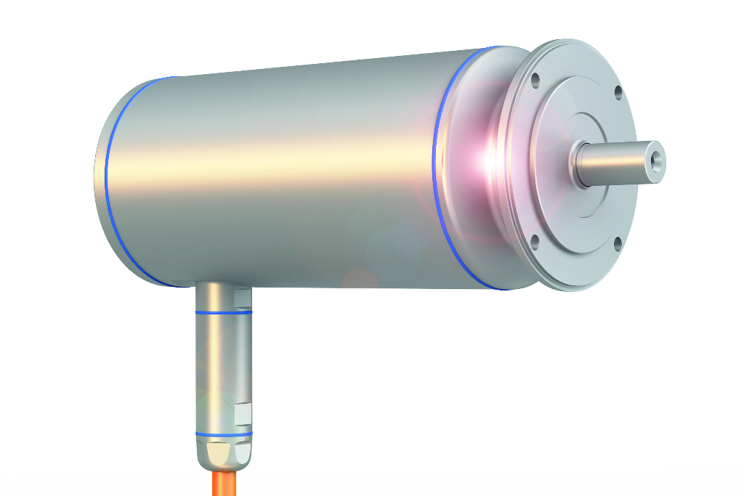
La instalación y mantenimiento de motores con un diseño higiénico se ha simplificado considerablemente gracias al conector de clase IP69K.

Acerca de B&R
B&R, empresa perteneciente al Grupo ABB y con sede en Austria, es líder mundial en automatización industrial. B&R combina tecnología de vanguardia con ingeniería avanzada para proporcionar a usuarios de todos los sectores soluciones completas para la automatización de máquinas y fábricas, Motion Control, HMI y tecnología de seguridad integrada. El catálogo de productos se completa con estándares de comunicación de IoT industrial que incluyen OPC UA, POWERLINK y openSAFETY. Gracias a su única herramienta de software Automation Studio, B&R redefine constantemente el futuro de la ingeniería de automatización. El espíritu innovador que mantiene a B&R a la vanguardia de la automatización industrial está impulsado por el compromiso de simplificar los procesos y superar las expectativas de los clientes.Para más información, visite www.br-automation.com.
Para más información, visite www.br-automation.com.

